**Ukázka č. 6.04.3**

**Nota plicata (plica)**

Nota plicata je pomocný znak kvadrátní notace – je to nožička směřující nahoru, nebo dolů ze své „mateřské“ noty. Vyskytuje se buď u jednotlivé noty (nota plicata), nebo u závěrečné noty ligatury (ligtura plicata: binaria plicata, ternaria plicata apod.).

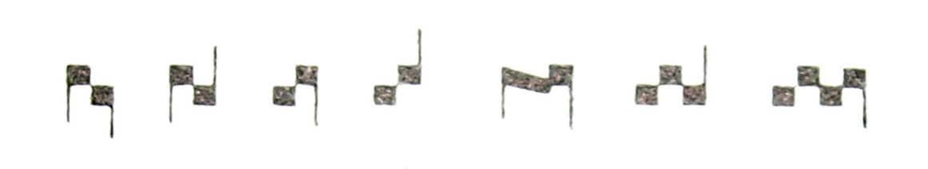

Podle směru nožičky rozlišujeme plicu ascendentní a plicu descendentní

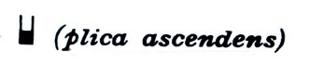 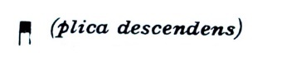

**Hudební význam pliky:**

Plika je specializovaný případ fractio modi - jedné z nepravidelností modálního zápisu. Je to přídavný tón, který následuje za tónem hlavním a to podle směru nožičky. Není to pouhý ozdobný tón, nýbrž má určitou metrickou hodnotu, která se musí při přepisu respektovat. Platí pravidlo, že plika odebírá své hlavní notě určitou hodnotu (obě mají dohromady hodnotu noty neplikované) - perfektním notám odebírá 1/3 jejich délky, **(plica perfecta)**, imperfektním notám odebírá ½ jejich délky **(plica imperfecta).**

**Nepravidelnosti modálního zápisu**

Příklady použití modálních formulí v čistém tvaru, jak jsou prezentovány v ukázkách 6.01 – 6.03), však většinově nenacházíme. Při přepisech modálních zápisů se totiž setkáváme s řadou nepravidelností zapříčiněných snahou po obohacení přísné metrické (a tím také rytmické) vázanosti a z ní plynoucí stereotypnosti, která dodává skladbám ráz neosobitosti a topornosti.

**Ukázka 6.08**

Nepravidelnosti v psaní ligatur můžeme rozdělit do těchto tří skupin:

**1)** **Repetitio modi** - opakování téhož tónu

**2) Extensio modi** - rozšíření modu

**3) Fractio modi** - rozdrobení modu

**1) Repetitio modi**

Repetitio modi je postup, který se týká hlavně ligatur a nastává v situaci, kdy se v ligatuře

vyskytuje opakující se (repetující) tón. V tom případě musíme ligaturu rozdrobit buď na

jednotlivé tóny, popř. na menší ligatury. Repetitio se vyskytuje v hojné míře nejen na

začátku skladby, ale také uprostřed nebo na jejím konci.

**Poznámka pod čarou:**

*Repetitio nemusí vždy rozkládat ligaturu. Může se také vyskytovat jako dvě, popř. tři punkta (kvadry, čtverečky) podle toho, kolik tónů bylo zapotřebí opakovat. Tyto samostatné znaky pak mají metrickou hodnotu podle příslušného modálního schématu, jak je demonstrováno na ukázce* ***6.04.4/2***

**Ukázky 6.08.1 + 6.04.4/3**

**2) Extensio modi**

Extensio modi spočívá v nahrazení skupiny LB (u 1. modu), nebo BL (u 2.modu) perfektní L. Týká se tedy 1. a 2. modu a vyskytuje se hlavně v závěrech ordines.

***2.1) Extensio u 1.modu:***

Vizuálně lze extensio u 1. modu poznat podle toho, že vzorec 1. modu 3222 .. končí notou simplex

(3222..1🡪 **6.08** (modrý úsek) + **6.04.4/3a+b**), popř. lichou ligaturou (zpravidla ternárií 🡪 **6.08.1**- oranžový úsek).

**Extensio 1. modu při přepisu končí** **skupinou:** 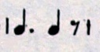

***2.2) Extensio u 2. modu:***

Vizuálně lze extensio u 2. modu poznat podle toho, že vzorec 2. modu 222...3 končí dvěma

notami simplex (2222 ... s+s 🡪 **6.04.4/3c**), nebo kombinací ternarie a noty simplex **(3+1 🡪**

**6.04.4/3d).**

**Extensio 2.modu při přepisu končí skupinou:** Ex2

**Výstraha!**

Extensio se ovšem vyskytuje také uprostřed modu a jeho znakem je zařazení (výskyt) not simplex do formulí 1. a 2. modu 🡪 **6.04.4/3e.** Ale nejsou výjimečné případy, kdy se extensio nachází uprostřed ordo a je součástí ligatury.  **(🡪6.04.4/3f + 6.04.1)**

**3) Fractio modi**

Fractio modi **se týká se pouze 1. modu** a spočívá v nahrazení normálních hodnot hodnotami nižšími,

převážně nahrazení L dvěma B. Fractio modi se pozná podle zařazení vícečlenných ligatur do formule

1. modu. Při přepisech je ovšem mnohdy obtížné odlišit extensio od fractio modi, protože i extensio

může být ukryto (zejména uprostřed ordo) v ligatuře.

**Ukázky 6.04.2+6.08.1+6.04.4/4**

Právě popsané případy představují pouze menšinový případ nepravidelného zápisu - jakési „pravidelné nepravidelnosti“, jejichž přepis nečiní nepřekročitelné potíže. Obtížnější je interpretace některých pasáží, v jejichž průběhu se vyskytuje nejen extensio, ale také fractio, jak lze demonstrovat v následujících případech.

**Ukázka 6.08.1** (4.ordo – fialové + 7.ordo – zelené + 9.ordo – oranžové 🡪 Apelův přepis: 6.08.4)

**Conjuncturae**

Conjuncturae (conjunctura) jsou zvláštní případ ligatur, které se skládají z longy (nebo binarie, ternarie) a řady přídavných not ve tvaru romby (punctum inclinatur). Bývají mnohdy nazývány také jako **currentes.**

Rytmická hodnota conjunctur se čtyřmi, pěti a více currentes je nejistá a proměnlivá. Dobové teoretické spisy se shodují na obecném pravidlu, že všechny vícetónové ligatury se interpretují jako ligatura ternaria LBL.

**Poslední nota je tedy L, předposlední B a všechny předcházející mají úhrnnou hodnotu L.**

**Ukázka č. 6.06.1**